# **五鼠上将团队创建报告**

## **团队说明**

### **团队名称**

**五鼠上将**

### **中文寓意**

首先，**“五鼠”**来源于中国古代文学作品或民间传说中的**“五鼠闹东京”**等故事，这些故事中的“五鼠”通常指的是**五位身怀绝技、机智勇敢、相互协作的义士**。在团队名称中，“五鼠”象征着团队成员们具备类似的特质：**各自拥有独特的技能和才华，同时能够团结一心，共同面对挑战。**  
其次，“上将”在古代中国是高级将领的称谓，代表着**尊贵、权威和领导力**。在团队名称中，“上将”体现了团队成员们**追求卓越、勇攀高峰的决心和信念**。他们不仅具备出色的个人能力，更能够发挥领导作用，带领团队走向成功。  
综合起来，“五鼠上将”这个团队名称寓意着团队成员们如同古代的五位义士一样，身怀绝技、机智勇敢、团结协作，共同追求卓越和成功。这个名称不仅**展示了团队成员们的个性和特点，也传达了他们对于团队精神和成功的追求和向往**。

### **团队logo**

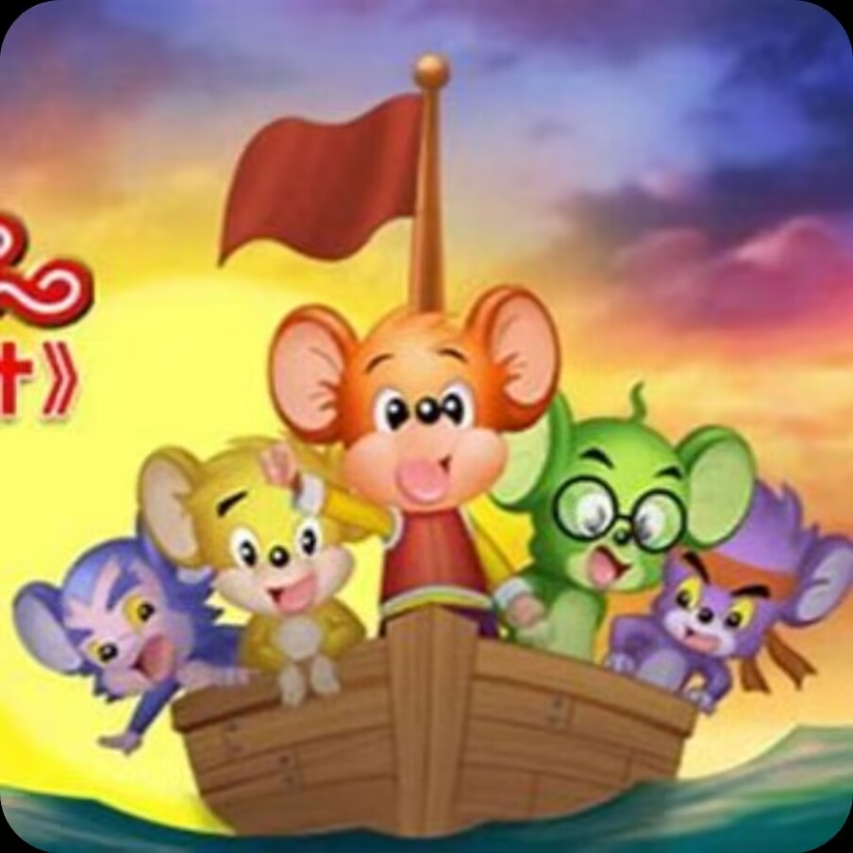

### **logo寓意**

五个老鼠**共同坐在船上，彼此依靠，共同面对风浪**。这体现了团队的**紧密合作和相互支持**。在遇到困难时，团队成员能够**携手共进，共同解决问题，这是团队成功的关键**。

## **团队结构**

### **团队模式**

Scrum团队

### **成员组成和说明**

| **姓名** | **角色** | **联系方式** | **特点说明** |
| --- | --- | --- | --- |
| 胡豪宇 | 项目经理 | 18203228913 | 善于社交管理 |
| 王卓 | 开发经理 | 13618676564 | 交际能力较弱，动手能力较弱，具有较强设计思维，有良好的学习能力与规划，思维拓展能力较强，比较有想法 |
| 张瑞欣 | 产品经理 | 15072738711 | 有上进心，思维面广泛，擅长创造发散，但不擅长分工合作 |
| 杨文韬 | 小组成员 | 13117359805 | 交际能力较弱，不畏难，能干活，学习能力强 |
| 陈辅炫 | 小组成员 | 13595285500 | 幽默，放的开 |

## **项目说明**

### **项目类型**

**命题项目**

### **项目名称**

**单机版游戏：休闲坦克游戏**

### **技术平台**

**Qt与虚幻5**

### **方向类型**

**电脑端**

### **项目简介**

坦克大战是一款经典的坦克游戏。本项目需要在原有坦克大战游戏规则的基础上，加入新的元素，增加新的玩法，改进体验，改进美工设计，力图让这款经典游戏历久弥新。